¡Bienvenidos niños y niñas! Espero que se estén cuidando mucho en su casa con su familia, pero que gracias a la imaginación podemos salir de la casa donde estemos pasando la cuarentena. Por ello te invito a que vivas y disfrutes la siguiente clase de artes visuales. Sin nada más que decir, nos estaremos hablando, se despide.

Profesor Manuel López Roche.
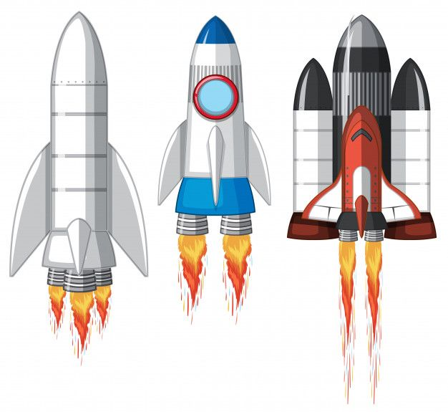

PLANIFICACIÓN CLASE DIARIA

ASIGNATURA: Artes Visuales. CURSO: P K° y K° A-B. PROFESOR: Manuel López Roche
FECHA: miércoles 05/08/2020 CLASE Nº: 18 Unidad: Medios de transporte y comunicación. TIEMPO: 45 minutos.
OBJETIVOS DE APRENDIZAJES |  | HABILIDADES/DESTREZAS
O.A.5: Representar plásticamente emociones, ideas, experiencias e intereses, a través de líneas, formas, colores, texturas, con recursos y soportes en plano y volumen. |  | Crear, relacionar, comentar.
OBJETIVO DE LA CLASE |  | ACTITUDES
Crear un medio de transporte el cohete, usando materiales de reciclaje. |  | Ampliar sus posibilidades de percibir, disfrutar y representar tanto su mundo interno como la relación con el entorno cultural (…)
M | DESCRIPCIÓN DE LA CLASE  ACTIVIDADES/ ESTRATEGIAS METODOLOGICAS | INDICADOR | RECURSOS | EVALUACIÓN
INICIO | Los/as estudiantes por medio de estímulos audiovisuales interactivos conocerán el inicio, acompañados de relatos del profesor/a.  Los/as estudiantes socializan objetivos y ruta de aprendizaje.  - Crear un listado verbal de las partes del cohete.  - Comentar sobre los ejemplos que se muestran en clases. | Crean las distintas partes del cohete creado por los/as estudiantes.  Relacionan los pasos a seguir que indica el profesor con los trabajos de cada estudiante.  Comentan el cohete con lo que los/as estudiantes poseen en casa. | PPT “Cohete colorido”. Cilindro de papel higiénico, papel lustre (o de cualquier tipo), tijeras, pegamento en barra. | Formativa.
DESARROLLO | - Crear un medio de transporte como es el cohete.  - Relacionar las partes del cohete con su acción.
CIERRE | Enviar la foto con nombre completo y curso, al correo: profeartesmlr@gmail.com

